Saint-Jacques façon ceviche et dariole de patate douce
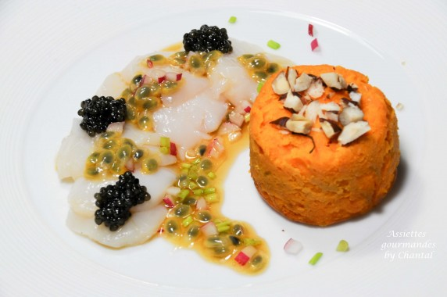
Ingrédients (pour 4 personnes):
500 g de patates douces, 20 cl de bouillon de volaille, 1 noisette de beurre, 2 jaunes d'oeuf et 1 oeuf entier
8 noix de Saint-Jacques
3 cuil. à s. d'huile de sésame, 2 fruits de la passion, ciboulette, radis roses, quelques noisettes concassées, caviar (prévoir 8 à 10 g / pers), fleur de sel
Préparation:
Préparer les royales de patates douces:
Peler et couper les patates en morceaux; cuire dans le bouillon et mixer finement. Assaisonner, ajouter jaunes + oeuf et mixer de nouveau; ajuster l'assaisonnement (on peut aussi ajouter beurre ou crème fraîche)
Verser dans moules à darioles préalablement beurrés et cuire 30 minutes à 160 °C.
Escaloper les Saint-Jacques. Déposer une royale de patate douce et quelques lamelles de Saint-Jacques dans chaque assiette.
Faire une vinaigrette avec l'huile de sésame, le jus des fruits de la passion, la ciboulette et les radis coupés en fine mirepoix.
Verser un filet de vinaigrette sur les Saint-Jacques, un peu de fleur de sel et ajouter quelques grains de caviar.
Parsemer quelques noisettes concassées sur la dariole et servir aussitôt!
www.assiettesgourmandes.fr

